“遗传因子的发现”综合测试题
一、选择题(共48分，每题2分)
1．将具有1对等位基因的杂合体，逐代自交3次，F₃代中纯合体比例为 ( )
A、1/8 B、7/8 C、7/16 D、9/16
2．下列基因型中不是配子的是 ( )
A、YR B、Dd C、BV D、AB
3．若一对夫妇已生有1个女孩，那么再生一个孩子是女孩子的几率是 ( )
A、0 B、1/2 C、1/4 D、1/8
4．多指症为显性遗传病，如果父母双亲中有一方患多指症，子女中既有正常指的，也有多指的，那么他们的子女患多指症的几率是 ( )
A、1/3 B、1/4 C、1/2 D、3/4
5．家兔皮下白色脂肪对黄色脂肪为显性。将纯种的白色脂肪家兔与纯种的黄色脂肪家兔杂交，对它们生下的小兔喂以含叶绿素的食物时，小兔的皮下脂肪为黄色。这说明 ( )
A、基因型相同，表现型一定相同 B、表现型是基因型与环境条件共同作用的结果
C、表现型相同，基因型一定相同 D、在相同的条件下，基因型相同，表现型也相同
6．右图为一家族的遗传谱系，已知该病由一对等
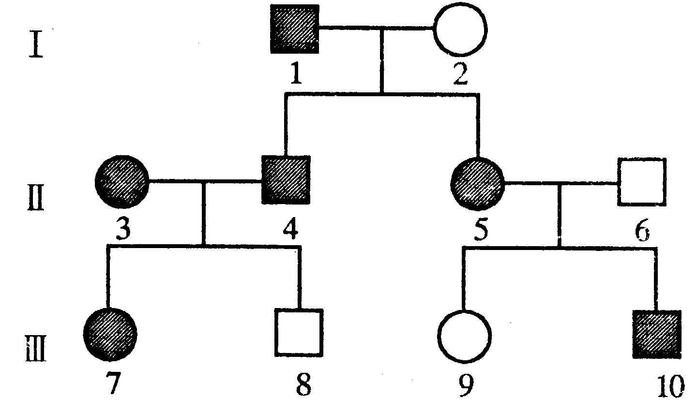
位基因控制，若Ⅲ₇和Ⅲ₁₀婚配，生下了一个正常
女孩，他们再生一个患病男孩的概率是 （ ）
A．1/8 B．3/8
C．1/4 D．1/6

7．假定基因A是视网膜正常所必需的，基因B是视神经正常所必需的。现有基因型为AaBb的双亲，从理论上分析，他们所生的后代视觉正常的可能性是 （ ）
A．3/16 B．4/16 C．7/16 D．9/16
8、种皮光滑的豌豆与种皮皱缩的豌豆杂交，F₁全为种皮光滑性状的，自交后，F₂中种皮皱缩的有248株，则种皮光滑的株数约为 （ ） （ ）
A、248 B、992 C、495 D、741
9、绿色皱粒豌豆与黄色圆粒豌豆杂交，F₁全为黄色圆粒，F₂代中黄色皱粒纯合体占( ) （ ）
A、3/16 B、9/16 C、2/16 D、1/16
10．卷舌（A）对不卷舌（a）为显性，某三口之家中，母亲及其独生女儿不能卷舌，则该女孩的母亲和父亲的基因型分别为 ( ) （ ）
A．aa和AA B、AA和aa C、aa和Aa D、Aa和aa
11．一株黄色圆粒豌豆与一株黄色皱粒豌豆杂交，其子代黄圆占3/8，黄皱占3/8，绿圆占1/8，绿皱占1/8，则两亲本的基因型为 （ ）
A. YyRR YYRr B. YyRr YyRr C. YYRR yyrr D. YyRr Yyrr
12. 辣椒有长形和圆形二种果实，纯种长果和纯种圆果辣椒杂交,Ｆ1全是长果辣椒，自交得Ｆ2共300株,其中结长果的杂合体有 （ ）
A. 100 B. 150 C. 200 D. 250
13.白色盘状南瓜与黄色球状南瓜杂交，Ｆ1全是白色球状南瓜,Ｆ2中白色盘状南瓜杂合体有3360株，则Ｆ2中纯合的黄色球状南瓜大约有 （ ）
A. 840株 B. 1120株 C. 1680株 D. 3360株
14．基因型为MmNn的个体自交，后代与亲本基因型完全相同的有 （ ）
A. 9/16 B. 1/16 C. 1/8 D. 1/4
15. 具有二对相对性状的个体进行杂交，后代的表现型有四种,比例为1:1:1:1 这二个亲本的基因型为 （ ）
A. AaBb×AaBB B. AaBb×AaBb C. Aabb×aabb D. Aabb×aaBb
16．某种哺乳动物的直毛(B)对卷毛(b)为显性，黑色(C)对．白色(c)为显性。(这两对基因分别位于不同对的同源染色体上)。基因型为BbCc的个体与“个体X”交配。子代表现型有：直毛黑色、卷毛黑色、直毛白色和卷毛白色，它们之间的比为3∶3∶1∶1。“个体X”的基因型为 A．BbCc B．Bbcc C．bbCc D．bbcc
17．小麦抗秆锈病对易染秆锈病为显性。现有甲、乙两种抗秆锈病的小麦，其中一种为纯合子，若要鉴别和保留纯合的抗秆锈病的小麦，应选用下列哪种方法最简便易行（ ）
A、甲╳乙 B、甲、乙分别测交
C、甲╳甲，乙╳乙 D、甲╳乙 得F1再自交
18.下列相交的组合中，后代会出现两种表现型的是（遗传遵循自由组合定律） （ ）
A．AAbb╳aaBB B.AABb╳aabb C.AaBa╳AABB D.AaBB╳AABb
19．具有DdTt基因型（这些基因是独立分配的）的个体进行自交，产生的子代中，ddTT和ddTt将分别占整个基因型的比例是 （ ）
A．1／8和1／16 B．1／16和1／8 C．1／16和1／4 D．1／8和1／8
20．桃的果实成熟时，果肉与果皮粘连的称为粘皮，不粘连的称为离皮；果肉与果核粘连的称为粘核，不粘连的称为离核。已知离皮(A)对粘皮(a)为显性，离核(B)对粘核(b)为显性。现将粘皮离核的桃(甲)与离皮粘核的桃(乙)杂交，所产生的子代出现4种表现型。由此推断，甲、乙两株桃的基因型分别是( )
A．AABB、aabb B．aaBB、AAbb C. aaBB、Aabb D．aaBb、Aabb
21．按基因的自由组合规律，具有两对相对性状的纯合个体进行杂交，其F₂中出现的新的性状组合占总数的 （ ）
A．1／16 B．3／16 C．6／16 D．9／16
22．黄色（Y）圆滑（R）豌豆与绿色（y）皱粒（r）豌豆杂交得到后代：黄圆70，黄皱75，绿圆73，绿皱71，这两个亲本的基因型是 （ ）
A．YyRr×yyrr B．YYRr×YYRr C．YyRr×YyRr D．YYRR×yyrr
23．具下列基因型的生物，属纯种是 （ ）
A．AabbCC B．AAbbcc C．aaBbcc D．AaBbCc
24．按基因独立分配规律，一个基因型为AaBBCcDdeeFf的植株，在经减数分裂后形成的配子有
A．4种 B．6种 C．16种 D．32种
题号 | 1 | 2 | 3 | 4 | 5 | 6 | 7 | 8 | 9 | 10 | 11 | 12
答案
题号 | 13 | 14 | 15 | 16 | 17 | 18 | 19 | 20 | 21 | 22 | 23 | 24
答案

班级 姓名 学号
二、非选择题(共52分)
25．(12分)在一些性状的遗传中，具有某种基因型的合子不能完成胚胎发育，导致后代中不存在该基因型的个体，从而使性状的分离比例发生变化。小鼠毛色的遗传就是一个例子。
一个研究小组，经大量重复实验，在小鼠毛色遗传的研究中发现：
A．黑色鼠与黑色鼠杂交，后代全部为黑色鼠。
B．黄色鼠与黄色鼠杂交，后代中黄色鼠与黑色鼠的比例为2：1 。
C．黄色鼠与黑色鼠杂交，后代中黄色鼠与黑色鼠的比例为1：1 。
根据上述实验结果，回答下列问题：（控制毛色的显性基因用A表示，隐性基因用a表示）
①黄色鼠的基因型是＿＿ ＿＿，黑色鼠的基因型是＿＿ ＿＿。
②推测不能完成胚胎发育的合子的基因型是＿＿＿ ＿。
③写出上述B、C两个杂交组合的遗传图解。

26．(16分) 并指I型是一种人类遗传病，由一对等位基因控制，该基因位于常染色体上，导致个体发病的基因为显性基因。已知一名女患者的父母、祖父和外祖父都是患者，祖母和外祖母表型正常。(显性基因用S表示，隐性基因用s表示。)
试回答下列问题：
(1)写出女患者及其父母的所有可能基因型。女患者的为______________，父亲的为________________，母亲的为________________。
(2)如果该女患者与并指I型男患者结婚，其后代所有可能的基因型是______________________________________________。
(3)如果该女患者后代表型正常，女患者的基因型为________________。
27. (6分)长翅红眼果蝇（DDTT）与残翅黑眼果蝇（ddtt）杂交，Ｆ1全部为长翅红眼果蝇，现有五个具有上述两种不同性状（即具有翅型与眼色两种性状）的品种分别与Ｆ1交配，结果如下：
(1)长红:长黑:残红:残黑=3:1:0:0
(2)长红:长黑:残红:残黑=1:0:1:0
(3)长红:长黑:残红:残黑=3:0:1:0
请推测这三个果蝇品种的基因型，⑴ ，(2) ，(3) 。
28．(18分)家禽鸡冠的形状由两对基因(A和a ，B和b)控制，这两对基因按自由组合定律遗传，与性别无关。据下表回答问题：
项  目 | 基因组合 | A、B同时存在（A＿B＿型） | A存在、B不存在  （A＿bb型） | B存在、A不存在  （aaB＿型） | A和B都不存在  （aabb型）
项  目 | 鸡冠形状 | 核桃状 | 玫瑰状 | 豌豆状 | 单片状
杂  交  组  合 | 甲：核桃状×单片状→F₁ ：核桃状，玫瑰状，豌豆状，单片状
杂  交  组  合 | 乙：玫瑰状×玫瑰状→F₁ ：玫瑰状，单片状
杂  交  组  合 | 丙：豌豆状×玫瑰状→F₁ ：全是核桃状
(1)甲组杂交方式在遗传学上称为 ；甲组杂交F₁ 代四种表现型比是 。
(2)让乙组后代F₁ 中玫瑰状冠的家禽与另一纯合豌豆状冠的家禽杂交，杂交后代表现型及比例在理论上是 。
(3)让丙组F₁ 中的雌雄个体交配，后代表现为玫瑰状冠的有120只，那么表现为豌豆状冠的杂合子理论上有 只。
(4)基因型为AaBb与Aabb的个体杂交，它们的后代基因型的种类有 种，后代中纯合子比例占 。
正常男女 患甲病男女
患乙病男女 两病均患男女
Ⅰ
Ⅱ
Ⅲ
1 2
3 4 5 6 7 8
9 10 11 12 13
29．下右图是患甲病（显性基因为A，隐性基因为a）和乙病（显性基因为B，隐性基因为b）两种遗传病的系谱图。请据图回答：
（1）甲病致病基因位于 染色体上，为 性基因。
（2）Ⅱ-3和Ⅱ-8号两者的家族均无乙病史，则乙病的致病基因位于 染色体上，为 性基因。
（3）Ⅲ-11的基因型为 ，与正常男子婚配后，后代患病的概率为：
Ⅲ-12的基因型为 ，与正常男子婚配后，后代患病的概率为： 。两病均患的概率为： 。Ⅱ-4的基因型为 。

必修1“细胞的增殖”
1 、连续进行有丝分裂的细胞，其间期的特点是（ ）。
A. 细胞没有变化 B. 核膜解体 C. 染色体隐约可见
D. 细胞内进行着 DNA 复制和蛋白质合成
2 、下列哪项叙述表明动物细胞正在进行有丝分裂？（ ）。
A. 核糖体合成活动加强B. 线粒体产生大量 ATP
C. 中心体周围发生许多星射线D. 高尔基体数目增多
3 、在细胞周期内，要辨认染色体的形态和数目，应选择（ ）。
A. 间期B. 前期 C. 中期D. 后期
4 、在细胞有丝分裂过程中，染色体、染色单体、 DNA 分子三者的数量比为 1:2:2 时，该细胞所处的时期为（ ）。
A. 前期和中期B. 中期和后期 C. 后期和末期D. 末期和前期
5 、用高倍显微镜观察植物细胞有丝分裂中期的图像，全部清晰可见的结构是（ ）。
A. 染色体、纺锤体、细胞壁B. 染色体、赤道板、细胞膜
C. 纺锤体、细胞膜、细胞核D. 纺锤体、细胞壁、核二
6 、在低等植物细胞有丝分裂的分裂期，参与分裂活动的细胞器有（ ）。
A. 液泡B. 核糖体 C. 叶绿体 D. 中心体
7 、人的一个处于有丝分裂后期的肝细胞内，全部 DNA 数目确切地说应为（ ）。
A. 大于 46 B. 等于 92 C . 等于 46 D. 大于 92
8 、在句子的精细胞核中， DNA 的质量为 4×10 － 12 g ，那么在有丝分裂前期时，其骨髓细胞核中的 DNA 质量为（ ）。
A. 4×10 － 12 g B. 8×10 － 12 g C. 1.6×10 － 11 D. 3.2×10 － 1
9 、在有丝分裂过程中，染色质成为染色体和染色体成为染色质的过程依次发生在（ ）。
A. 间期和末期 B. 前期和末期 C. 中期和后期D. 后期和前期
10 、在细胞分裂过程中，纺锤体的作用是（ ）。
A. 使染色质变成染色体B. 形成细胞板
C. 表成细胞核膜D. 牵引染色体平均分配到两个子细胞中
11 、在细胞有丝分裂的过程中， DNA 分子数目同而染色体数目不同的时期是（ ）。
A. 间期和前期B. 前期和中期 C. 前期和后期D. 间期和中期
12、下列各图为某学生所绘制的植物细胞有丝分裂过程中染色体行为的简图，其中正确的是（ ）
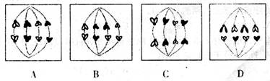
13 、在一个细胞周期内，染色体数目倍增，染色单体形成，染色体在细胞核中最早显现，染色体形成和数目最为清晰的时期依次为（ ）。
①分裂间期 ②分裂前期 ③分裂中期 ④分裂后期 ⑤分裂末期
A. ①②③④ B. ④①②③ C. ②③①④ D. ⑤③②④
14 、细胞有丝分裂过程中最重要的特征是（ ）。
A. 有纺锤体出现 B. 有染体复制和染色体的平均分配
C. 有染色体出现 D. 有核膜、核仁的消失
15 、下图中，横轴表示细胞周期，纵轴表示数目的变化情况。能表示有丝分裂过程中，一个细胞核中 DNA 含量和染色体数目的变化情况的曲线分别是（ ）。
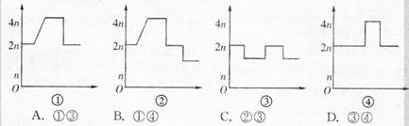
16 、在细胞有丝分裂过程中，染色单体的形成和消失分别发生在（ ）。
A. 间期和后期B. 前期和末期 C. 中期和后期 D. 后期和末期
17 、在细胞有丝分裂的分裂期开始时，如果它的染色体数是 N ， DNA 含量为 Q ，则该细胞分裂后每个子细胞中的染色体和 DNA 含量分别是（ ）。
A. N 和 Q B. N/2 和 Q/ 2 C . N 和 Q/2 D. N/2 和 Q
18 、若用物理化学方法抑制恶性肿瘤细胞中 DNA 的复制，则这些细胞将停留在细胞周期的（ ）
A. 前期 B. 中期C. 后期D. 末期
19 、果蝇体细胞有 8 条染色体，在细胞有丝分裂后期，其染色体、染色单体、 DNA 分子数止依次是（ ）。
A. 8 、 16 、 16 B. 16 、 16 、 16 C . 16 、 0 、 16 D. 8 、 0 、 16
20 、在有丝分裂过程中，细胞中 DNA 数目为本物种体细胞中 DNA 数目的两倍的时期是（ ）。
①间期 ②前期 ③ 中期 ④ 后期 ⑤ 末期
A. ①②③ B. ②③④ C. ②③⑤ D. ①③⑤
21 、观察动物细胞有丝分裂的理想材料是（ ）。
A. 活的肝细胞 B. 口腔上皮细胞 C. 发育着的受精卵 D. 卵细胞
22 、观察洋葱根尖分生区细胞的有丝分裂，在制作装片的过程中，主要操作步骤应是（ ）。
A. 解离、漂洗、染色、制片 B. 漂洗、解离、染色、制片
C. 解离、染色、漂洗、制片 D. 漂洗、染色、解离、制片
23 、在显微镜下观察洋葱根尖分生区细胞的有比分裂时，视野内最多的细胞是（ ）。
A. 间期细胞B. 前期细胞C. 中期细胞D. 后期细胞
24 、水稻体细胞中有 24 条染色体，经过连续五次有丝分裂的体细胞中染色体数是（ ）。
A. 12 B. 24 C . 48 D. 120
25 、除病毒外，一切生物生长、发育、繁殖的基础是（ ）。
A. 无丝分裂 B. 有丝分裂 C. 减数分裂 D. 细胞分裂
26 、动物细胞与植物细胞相比，分裂过程基本相同的时期是（ ）。
A. 间期 B. 前期 C. 中期 D. 后期
27 、连续分裂的细胞，相邻的两个周期可表示为下图，下列叙述中不正确的是（ ）。
a
b
c
d
A. a 和 b 为一个细胞周期
B. a 段的主要变化是 DNA 复制及有关蛋白质的合成
C. 遗传物质平均分配一般发生在 d 段
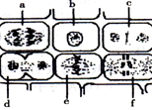
D. b 和 c 为一个细胞周期
28．下图为某一学生绘制的某高等植物细胞有丝分裂
的图，其中有两个图象是错误的，它们（ ）
A. a和b B. c和d
C. d和f D. e和f

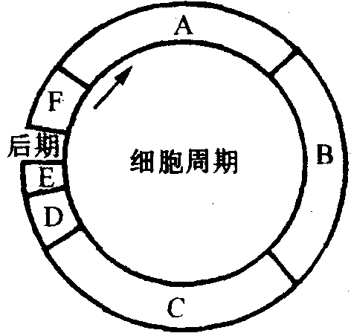
29．请根据右图回答问题（括号内写标号）
（1）依次写出C、E两个时期的名称 ；
（2）RNA和蛋白质合成时期为（ ） ，DNA复制时期为（ ） ，核仁、核膜消失的时期为（ ） ，核仁、核膜重新形成时期为（ ） 。
（3）细胞在分裂后，可能出现细胞周期以外的三种生活状态是 。

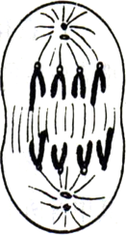
30．下图示动物细胞有丝分裂的某个时期，据图回答：
（1）此细胞有 条染色体、
条染色单体、 个DNA分子、 对同源染色体。
（2）它在进入分裂期之前的间期细胞中有 条染色体、 条染色单体、 DNA分子、 对同源染色体。
（3）在其刚形成的子细胞中有 条染色体、 条染色单体、 个DNA分子、 对同源染色体。

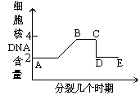31．下图图是细胞中DNA含量变化情况图：

(1)该曲线表示细胞正在进行____________分裂。
(2)AB段表示__________________________。
(3)BC段表示处于_______________________。
(4)C到E段表示__________________________。
(5)E以后则是____________________________。

祝各位同学假期愉快！

基因分离规律和自由组合规律试题参考答案
一、选择题：(共48分，每题2分)
1 B、 2 B、3 B、4 D 、5 B、 6 B、7 D、8 D、9 D、10 C、11 D、
12 B、13 C、14 A、15 D、16 C、17 C、18 B、19 B、20 D、21 C、22 A、
23 B、24C。
二、非选择题：(共52分)
25．(12分)① Aa ，aa ； ② AA ，③(略)
26．(16分)(1) SS或Ss ，Ss ，Ss ； (2) SS 、Ss或ss ； (3)Ss 。
27．DDTt、ddTT、DdTT
28．（18分）（1）测交，1 ：1 ：1 ：1； （2）核桃状 ：豌豆状=2 ：1； （3）80； （4）6 ，1/4。
29．[答案] （1）G₂期 中期 （2）A G₁期 B S期 D 前期 F 末期 （3）继续增殖、暂不增殖、不增殖
[解析] 细胞周期包括分裂间期和分裂期。间期包括G₁期、S期和G₂期。各阶段发生的变化见选择题第9题[解析]。细胞有丝分裂各时期主要特征见[学法指导]。
30．[答案] （1）8、0、8、4 （2）4、8、8、2（3）4、0、4、2
31．[答案]有丝 (2)间期，染色体经过复制
- (3)前、中、后期 (4)末期 (5)下一个细胞周期

